[郑州大学第一附属医院卢宏/万文萃文论文图像与其他论文图像高度相似，可信度遭质疑](https://mp.weixin.qq.com/s?__biz=MzkzMzc1Nzg1OQ==&mid=2247486580&idx=1&sn=1a27d6da15ad67cfe2dca5738cda5a2b)

Figure 查重[Figure查重](javascript:void(0);)2025-04-15 11:05:44上海

**Part.1**



**论文标题：  
Fluoxetine-mediated inhibition of endoplasmic reticulum stress is involved in the neuroprotective effects of Parkinson’s disease**（氟西汀通过抑制内质网应激参与帕金森病的神经保护作用）

**发表日期：**2018年12月24日

**作者及单位：**彭涛、万文萃（通讯作者）、卢宏（通讯作者）  
郑州大学第一附属医院

**发表期刊：***Aging*

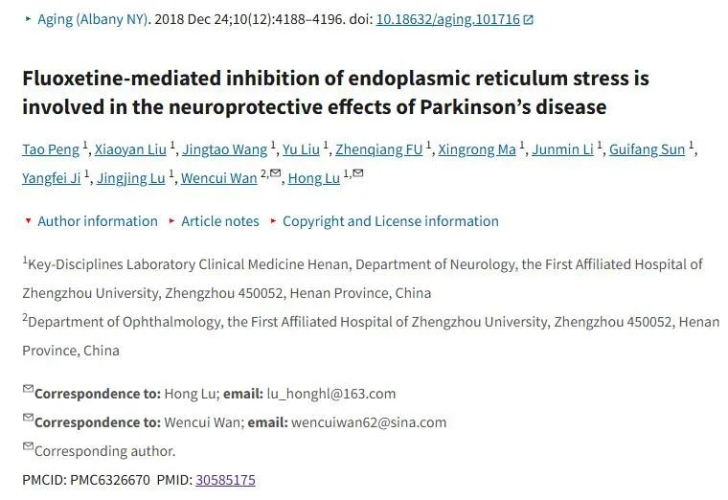

**Part.2**



**图像重复问题**

**#1 图 5B 中的两幅图像似乎来自一篇看似无关的论文，但其中有一对重复相对旋转了 180°，颜色也不同。**

Figure 7A - excerpt, International Journal of Nanomedicine (2012), doi: 10.2147/ijn.s32620

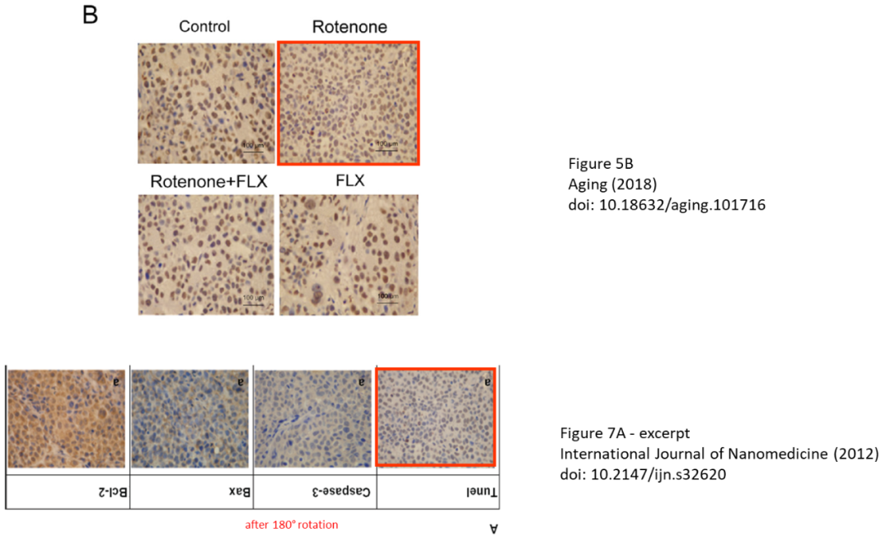

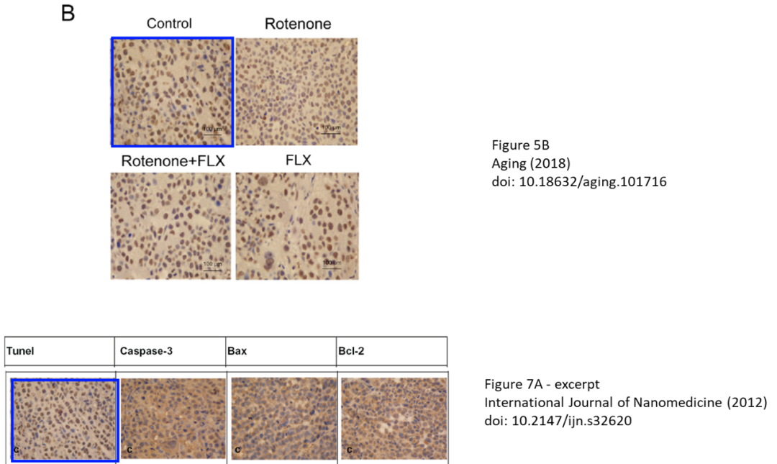

图5A中的图像似乎源自另一篇已发表论文中的图像（将其旋转180°后），但图中部分图像显示出了一些在原始论文中未见的重复内部特征。目前我仅在四张图像中的一张上标出了其中的一些可疑特征。

相关原图出处如下：  
Figure 7A – upper panels, *Experimental and Therapeutic Medicine* (2017), DOI: 10.3892/etm.2017.4283

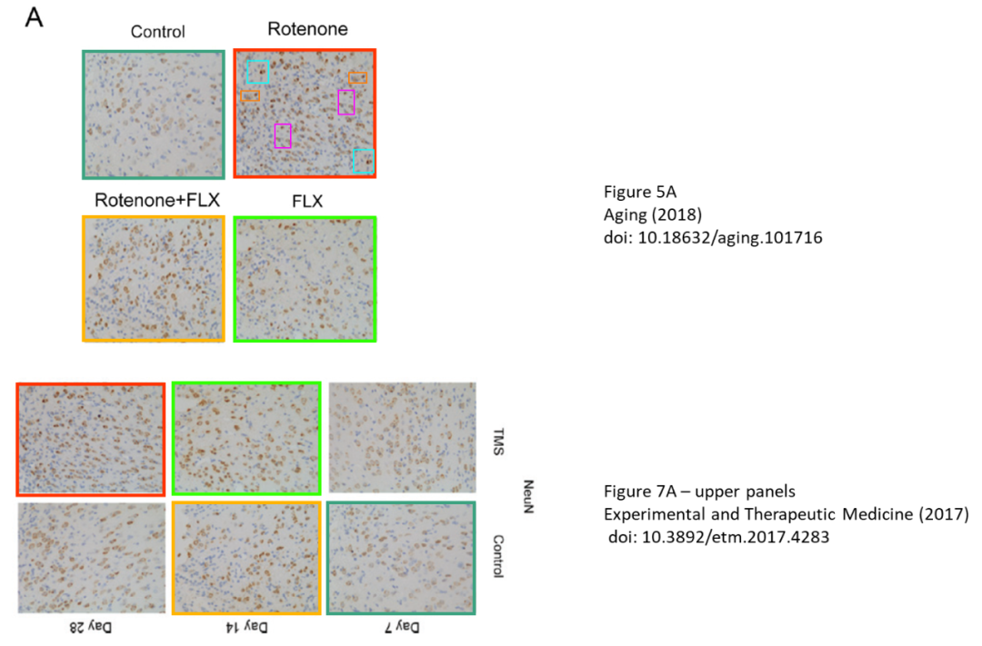

**参考链接：**

https://pmc.ncbi.nlm.nih.gov/articles/PMC6326670/

https://pubpeer.com/publications/C4B04F720CAE72695FF0E6BFF790D4

**联系我们：**

如果您需要使用Figure查重服务，请扫描下方二维码，添加客服微信，了解更多详情。我们将竭诚为您服务，确保您的科研工作更加高效、可信。

